**Производная в алгебре:**

1. Касательная к графику функции

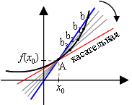

Касательная к графику функции *f,* дифференцируемой в точке xо, - это прямая, проходящая через точку (xо; *f*(xо)) и имеющая угловой коэффициент *f*′(xо).

 y = *f*(xо) + *f* ′(xо) (x – xо)

2. Поиск промежутков возрастания и убывания функции

Функция *y=f(x)* возрастает на интервале *X*, если для любых  и выполняется неравенство . Другими словами – большему значению аргумента соответствует большее значение функции.



Функция *y=f(x)* убывает на интервале *X*, если для любых  и выполняется неравенство . Другими словами – большему значению аргумента соответствует меньшее значение функции.

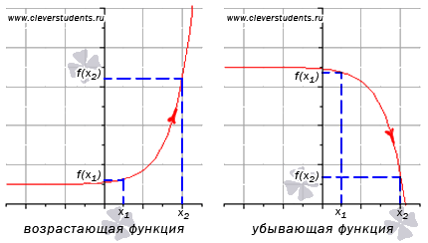

3. Поиск точек экстремума функции

Точку  называют **точкой максимума** функции *y=f(x)*, если для всех *x* из ее окрестности справедливо неравенство . Значение функции в точке максимума называют **максимумом функции**и обозначают .



Точку  называют **точкой минимума** функции *y=f(x)*, если для всех *x* из ее окрестности справедливо неравенство . Значение функции в точке минимума называют **минимумом функции** и обозначают .



Под окрестностью точки  понимают интервал , где  - достаточно малое положительное число.



Точки минимума и максимума называют **точками экстремума,** а значения функции, соответствующие точкам экстремума, называют **экстремумами функции.**

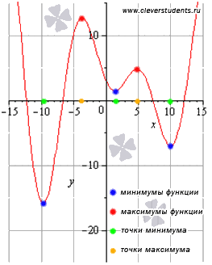

4. Поиск промежутков выпуклости и вогнутости функции

График функции , дифференцируемой на интервале , является на этом интервале **выпуклым,** если график этой функции в пределах интервала  лежит не выше любой своей касательной (рис. 1).



График функции , дифференцируемой на интервале , является на этом интервале **вогнутым,** если график этой функции в пределах интервала  лежит не ниже любой своей касательной (рис. 2).

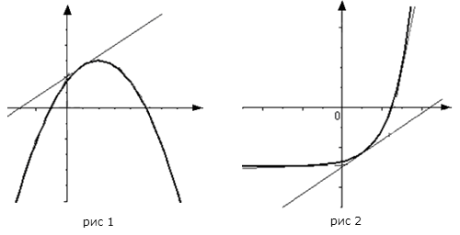

Точкой перегиба графика функции  называется точка , разделяющая промежутки выпуклости и вогнутости.



5. Поиск точек изгиба функции

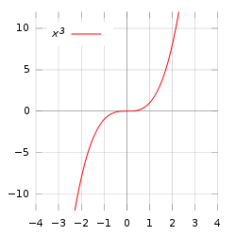

**Производные в дифференциальной топологии, геометрии и тензорном анализе**

**Касательный вектор и касательное отображение**

В дифференциальной топологии, векторное поле может быть определено как дифференцирование на кольце гладких функций на многообразии, а касательный вектор может быть определён как производная в точке. Это позволяет абстрагироваться от записи направленной производной скалярной функции и перейти к общим многообразиям. Для многообразий, которые являются подмножествами Rn, этот касательный вектор будет аналогичен направленной производной.

**Производная Ли**

Производная Ли — это скорость изменения тензорного поля (в частности скалярного или векторного поля) в направлении данного векторного поля. В случае скалярного поля производная Ли совпадает с производной по направлению. Для векторных полей производная Ли равна так называемой скобке Ли. Это пример применения скобки Ли (векторные поля образуют алгебру Ли на группе диффеоморфизмов многообразия). Это производная 0 порядка на алгебре.

**Внешняя и внутренняя производная**

На внешней алгебре дифференциальных форм над гладким многообразием, внешняя производная — это уникальное линейное отображение, которое удовлетворяет порядковой версии закона Лейбница и при возведении в квадрат равно нулю. Это производная 1 порядка на внешней алгебре.

Внутренняя производная — это производная «-1» порядка на внешней алгебре форм. Вместе, внешняя производная, производная Ли, и внутренняя производная образуют супералгебру Ли.

**Ковариантная производная**

В дифференциальной геометрии (и вытекающем из неё тензорном анализе), с помощью ковариантной производной берутся производные по направлениям векторных полей вдоль кривых или вообще в криволинейной системе координат. Это расширяет производную по направлению скалярных функций до сечений векторных расслоений или главных расслоений. В римановой геометрии существование метрики позволяет сделать канонический выбор свободной от кручения ковариантной производной, известной как связность Леви-Чивиты.

Для скалярных функций f ковариантная производная Dvf совпадает с производной по направлению v векторного поля. Однако в общем случае она отличается от неё. Для произвольных векторных полей u ковариантную производную формально можно определить исходя из требования линейности по v, аддитивности по u и стандартного правила Лейбница для произведения скалярного поля f на векторное поле u. В общем случае тензорных полей требуется выполнение правила Лейбница для их тензорного произведения.

В случае векторного поля ковариантную производную в координатном представлении можно записать как:



Где djui — обычная частная производная по координате xj, а Гkji — символы Кристоффеля.

В случае декартовых координат символы Кристоффеля равны нулю, поэтому ковариантная производная равна обычной производной.

Внешняя ковариантная производная расширяет внешнюю производную на векторно-значимые формы.

**Производные в комплексном анализе**

В комплексном анализе (анализе функций комплексных переменных), центральными объектами изучения являются голоморфные функции, которые являются комплекснозначными функциями на плоскости комплексных чисел и удовлетворяющие соответственно расширенному определению дифференцируемости.

Производная Шварца описывает, как комплексная функция аппроксимируется дробно-линейным отображением, аналогично тому, как обычная производная описывает, как функция аппроксимируется линейным отображением.

**Производные в алгебре и алгебраической геометрии**

Дифференцирование в общей алгебре — это линейное отображение на кольце или алгебре, которое удовлетворяет закону Лейбница (правилу произведения). Они изучаются в чистой алгебраической постановке в дифференциальной теории Галуа, но также появляются во многих других областях, где они часто употребляются с менее строгими алгебраическими определениями производных.

В алгебраической геометрии кэлеров дифференциал позволяет расширить определение внешней производной на произвольные алгебраические многообразия, вместо просто гладких многообразий.